宁夏回族自治区2015年初中毕业暨高中阶段招生考试物理试题
一、选择（选出各题唯一正确的答案。每题3分，共21分。不选、多选、错选均得0分）
21.下列情境中，物体的运动状态不发生改变的是
A.正在弯道上速滑的运动员
B.水平桌面上静止的物理书
C.空中减速下落的降落伞
D.正在进站的火车

22.下列关于自然现象的解释，正确的是
A.春天，冰雪消融的汽化现象
B.夏天的傍晚，草叶上的露珠是熔化形成的
C.秋天，浓雾消散是汽化现象
D.北方的冬天，树枝上的雾凇是凝固形成的

23.下列说法正确的是
A.物体不受力就会静止下来
B.物体对接触面的压力，大小等于物体重力的大小
C.交通法规对各类车辆限速，是因为质量一定时，速度越大，汽车惯性越大
D.静止的水平桌面上的书本，所受重力和桌面对它的支持力是一对平衡力

24.校工用如图1所示的剪刀修剪树枝时，常把树枝尽量往剪刀的轴处靠近，这样做是为了
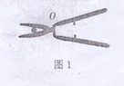
A.增大阻力臂，省力
B.减小阻力臂，省力
C.增大动力臂，方便
D.减小动力臂，方便

25.如图2所示，相同质量的水和煤油，用功率相同的电器加热相同的时间后，以下说法正确的是
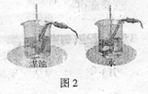
A.水的末温高
B.煤油的末温高
C.水吸收的热量多
D.煤油的温度变化量大

26.以下选项的做法中，符合安全用电原则是
A. 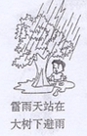
B. 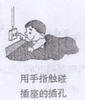
C. 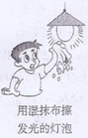
D. 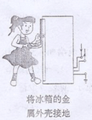

27.如图3所示是“探究电磁铁磁性强弱与哪些因素有关”的实验，想让电磁铁吸引更多的大头针，可行的做法是
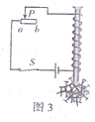
A.将滑片P向a端移动
B.将滑片P向b端移动
C.用铜芯替换铁芯
D.减少线圈匝数

二、选择说明（选项各题唯一正确的答案，并说明选择理由。每题5分，共10分。不选、多选、错选均得0分）

28.如图4所示，金鱼吐出的气泡在水中上升的过程中，下列说法正确的是
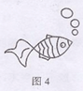
A.气泡受到水的压强变小、浮力变小
B.气泡受到睡呀的压强变小、浮力变大
C.气泡受到水压的压强变大、浮力变小
D.气泡受到水压的压强变大、浮力变大
选择理由： 。

29.下图中，能让电流表指针发生偏转的实验操作是
A. 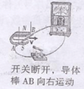
B. 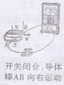
C. 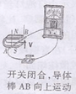
D. 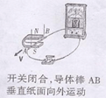
选择理由： 。

三、填空（每空1分，共12分）

30.2012年3月，包括宁夏在内的九个省市，已开始利用北斗卫星进行车载导航。北斗卫星用过 向汽车导航仪传输信息，传输速度是 m/s。

31.在如图5所示的电路中，不论开关如何切换，电铃和灯泡都能安全使用。若想让灯泡和电铃同时工作，需要闭合开关 ；若同时闭合S₁和S₂,可以工作的电器是 。
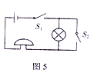

32.某一导体，两端加4.5V电压时，通过它的电流为0.15A，它的电阻为 Ω；当其他两端电压为0V时，它的电阻是 Ω。

33.如图6所示，向装有少量水的烧瓶内打气。当瓶塞跳起时，瓶内气体内能 （选填“增大”或“增小”），温度 （选填“升高”或“降低”），瓶内水蒸气发 （选填物态变化名称）现象，从而出现“白气”。
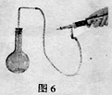

34.如图甲和乙是研究“电热大小与哪些因素有关”的实验装置。通电后，若要比较电阻丝产生热量的多与少，只需比较与之相连的U性管中 。甲是探究电热与 关系的实验装置，乙是探究电热与 关系的实验装置。
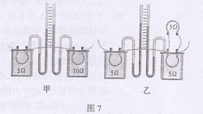

四、应用（共21分）
35.(3分)如图8所示，往暖瓶里灌开水的过程中，听声音就能判断瓶中水位的高低。请你简要的说明其中的道理。
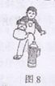
36.（5分）据统计，全国发生的车祸中有超过四分之一是超速引起的！为此宁夏近年来加大了道路限速监控管理。一种是“定点测速”，即监测汽车在某点的测速；另一种是“区间测速”，就是测算出汽车在某一区间行驶的平均速度，如果超过了该路段的最高限速，即被判为超速。若监测A、B相距25km/h，一辆轿车通过监测点A、B的速度分别为100km/h和110km/h，通过两个监测点的时间如图9所示。
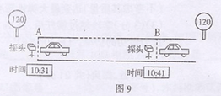
（1）采用“定点测速”，该轿车通过监测点A、B时会不会被判超速？
（2）采用“区间测速”，这辆轿车在该路段会不会被判超速？（请通过计算进行说明）
37.如图10甲所示为交警检测驾驶员是否酒驾、醉驾所用的酒精测试仪的原理图。其中R₀是定值电阻，R₁是酒精气体传感器，它的阻值随酒精气体浓度变化的图像如乙所示。当对着R₁呼吸时，由电压表改装的仪表即可显示出被测者呼出的酒精气体浓度大小。
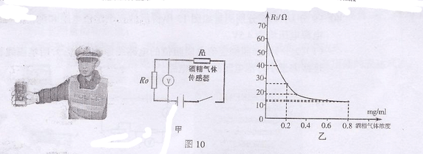
（1）在一次交通勘查时，交警还未打开车门，就闻到了浓浓的酒味，从物理学的角度来说，这属于 现象；若酒驾标准是0.2mg/mL≤酒精气体浓度≤0.8mg/mL，交警在对驾驶员进行呼气测试时，显示酒精气体浓度为0.4mg/mL，则该司机 （选填“是”或“不是”）酒驾。
（2）请分析：随着酒精气体浓度的变化，测试仪（电压表）的示数如何变化？

38.2015年6月6日，在湖北武汉举行的亚洲田径锦标赛中，中国选手李玲在女子撑杆跳决赛中以4.66m的成绩打破亚洲记录。请结合撑杆跳的过程示意图（如图11），回答下列问题。
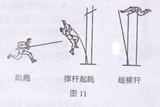
（1）在助跑阶段，李玲受到地面对她的静摩擦力而前进，这个力的方向与她前进的方向
（选填“相同”或“相反”）；助跑的目的是为了在起跳前获得较大的 。
（2）撑杆起跳时，由于 ，李玲继续前冲；从开始起跳到碳纤维轻质撑杆（不考虑其质量）达到最大弹性形变化的过程中，发生了怎样的能量转化？
（3）李玲越过横杆后，在1_{S}时间内落地，若李玲的体重是50kg，求她下落过程中的重力做功的功率。（g=10N/kg）
五、实验、探究（共21分）
39.图12是同学们探究“平面镜成像特点”的实验情景，在竖立的玻璃板前A处放一支点燃的蜡烛，可以看到玻璃板后B处出现蜡烛的像。
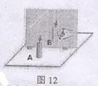
（1）实验中选用平板玻璃代替平面镜做实验的原因是 。
（2）某同学选择与A处蜡烛外形相同的另一根蜡烛，将其在玻璃板后移动，直到与B处的像完全重合，他这样做是想验证 。
（3）另一位同学将光屏放在玻板后面来回移动，光屏上 （选填“能”或“不能”）承接到A处蜡烛的像。
（4）另一组同学用跳棋代替蜡烛，在方格纸上实验。你认为这样做有什么好处？
。（说出一点）

40.小明要分别测量如图13甲所示的三个定值电阻和规格为“3.8V”小灯泡的阻值，电源电压均为4.5V。
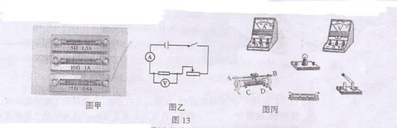
（1）请参照测定值电阻阻值的电路图原理（图乙），用笔画线代替导线，在图丙中连接测量小灯泡电阻的实物电路。
（2）正确连接电路后，在测量过程中，灯丝熔断，此时电流表 示数，
电压表 示数。（均选填“有”或“无”）
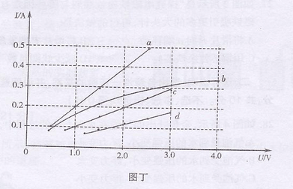
（3）小明根据实验数据分别作出了a、b、c、d、四条I-U图像，如图丁所示。
①表示5Ω电阻I-U图像的是 ，表示10Ω电阻I-U图像的是 （选填字母序号）；
②表示小灯泡灯丝电阻的I-U图像是 （选填字母序号），你判断的依据是 。
（4）观察、比较图甲中三个定值电阻上标注的物理量参数，说出标注电流随标称电阻的变化关系。

41.在青铜峡市“中华黄河坛”文化长廊中，有一尊高大的人物雕像栩栩如生，如图14所示。这引起了小花的兴趣，他想测算雕像的质量以及它对莲花底座的压强有多大。为此，小华从黄河坛文化馆获取了一下的资料：①一枚用同样材质的做成的按比例缩小的雕像样品；②雕像的实际高度H；③从数学知识角度获知，雕像与样品的体积比等于它们高度比的立方。在此基础上，小华又找到了天平、刻度尺、一个能够放入雕像的样品的大号量筒、细线、清水等器材进行测算。
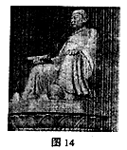
（1）要测算雕像的质量M，你认为小华至少需要进行哪些操作测量，并用字母表示这些测量得物理量；
（2）请你用已知量、测的量，推导出测算雕像质量M的表达式。
（3）若莲花底座的受力面积为S，请你写出雕像对莲花底座压强的表达式。
P= （用已知量、测得量表示）

参考答案
21. B 22. C 23. D 24. B
25. D 解析：利用比热容计算热量的公式为Q=cmΔt，电热器做的功W=Pt，因为是用功率相同的电热器加热了相同的时间，所以煤油和水吸收的热量一样多，故选项C错误，又因为水和煤油的质量相同，而水的比热容比煤油的比热容大，所以煤油的温度变化量大于水的温度变化量，故选项D正确，因为题目中没有给出水和煤油的初温，所以无法判断水和煤油哪一个的末温高，A选项和B选项错误，故答案选D。
26. D
27. A
28. B 选择理由：气泡上升的过程中，h减小，P减小，V排变大，F浮变大。
29. B 选择理由：当闭合电路的部分导体在磁场中做切割磁感线运动时，在电路中就会产生感应电流，只有B答案满足条件。
30. 电磁波 3.0×10⁸m/s
31. S₂ 电铃 32. 30Ω 30Ω
33. 减小 降低 液化 34. 液面高度变化 电阻 电流
34. 液面高度变化 电阻 电流
35. 答：往暖水瓶里灌开水，是根据音调不同来判断水位高低的。往暖水瓶内灌开水时，瓶内空气柱振动发出声音，随着瓶内水面上升，瓶内气柱变短，其振动频率加快，发出的声音音调变高。
36.（1）不会
（2）全程平均速度：
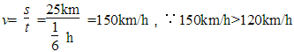，
∴采用区间测速，该车会被判超速。
37.（1）扩散现象（或分子热运动） 是
（2）根据图乙图象可知，当酒精气体浓度增大时，酒精气体传感器R₁的电阻会减小。从图甲可知，R₁和R₀串联，电压表测量的是R₀两端的电压，当R₁减小后，总电阻减小，在电源电压不变的情况下，根据欧姆定律可知，电路中电流变大，即R₀的电流增大，在R₀不变的情况下，其两端电压升高，电压示数增大。反之，同理分析。（只要合理即可得分）
38.（1）相同 动能（速度）
（2）惯性 人的动能转化为人的重力势能及撑杆的弹性势能。
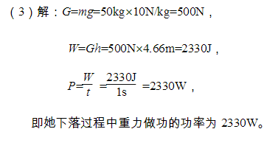
39.（1）便于观察确定镜后像的位置
（2）像与物的大小关系
（3）不能
（4）用方格纸便于研究像与物到镜面距离的关系；用跳棋代替蜡烛，能更好比较像与物的大小关系；用跳棋代替蜡烛更环保……（只要合理均可给分）
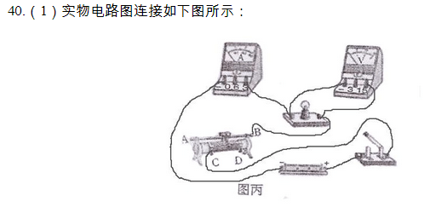
（2）无 有
（3）①a c ②b 小灯泡的灯丝电阻会随温度的升高而增大，此时电流与电压不成正比例变化，故选b。
（4）根据观察，发现定值电阻的标注电流会随着标称电阻的增大而减小。
41.（1）要测算雕塑的质量M，小华至少需要用天平测量出样品的质量m，用刻度尺测量出样品的高度h。


